

 期末考查报告
实训人：姓名1 姓名2
NO: HDNW201912

highgerms
2019年12月

项 目 概 述
目录
- 规划配置Vlan网络、接口IP、Server IP 、server服务；并标注到拓扑图如下：（15分）
- 实现S1-S2-S3之间的MSTP（描述和配置具体的均衡方案）（15分）
三、实现S4-S5之间400兆链路聚合（3主1备）；（10分） 6
四、实现安全的广域网连接和安全OSPF路由；（20分） 7
五、实现各 pc从S3自动获得正确完整的网络配置；（10分） 8
六、实现成都和重庆公司都通过FW上网、成都公司web server服务发布（20分） 8
七、实现acl禁止重庆vlan 4访问成都公司但能上网 、只允许来自成都的vlan 1访问重庆 server ftp服务；（10分） 9
八： vpn 部署pptp

Yundee.com网络包括：成都公司 和 重庆公司，按照给定图例组网；
一. 规划配置Vlan网络、接口IP、Server IP 、server服务；并标注到拓扑图如下：（15分）
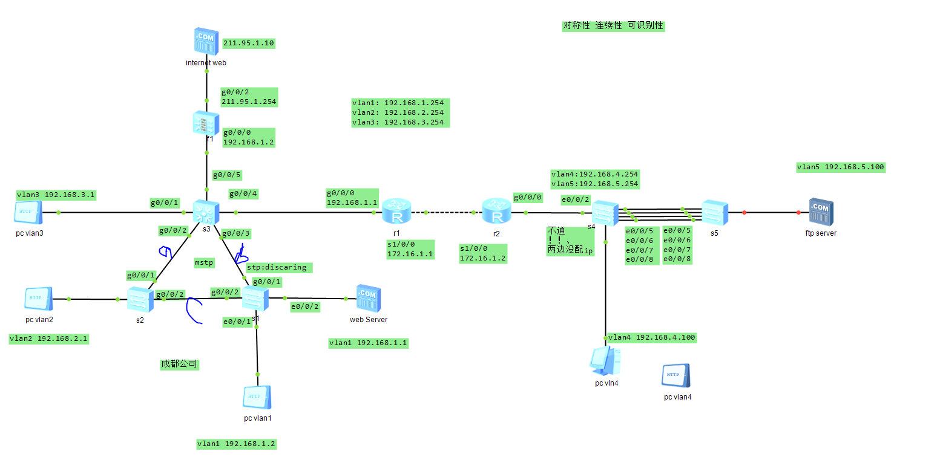
二、实现S1-S2-S3之间的MSTP（描述和配置具体的均衡方案）（15分）
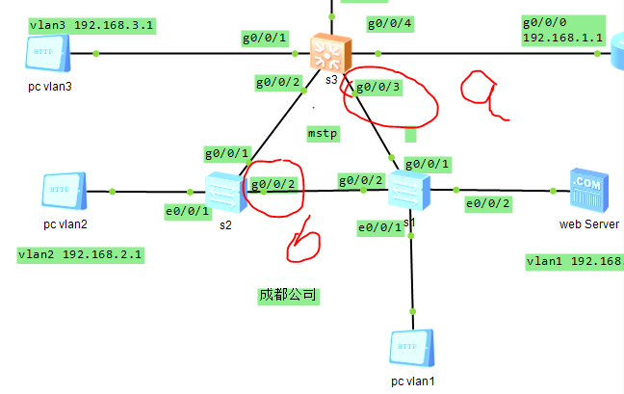
创建实例instance 1,instance 2
划分vlan2给instance 1，划分vlan 3给instance 2
在a线路将instance 2的优先级设置高于instance 1,
在b线路将instance 1的优先级设置高于instance 2,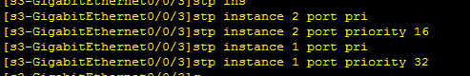
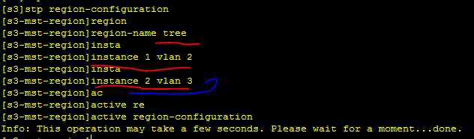
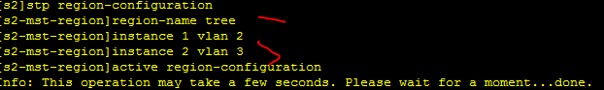

三、实现S4-S5之间400兆链路聚合（3主1备）；（10分）

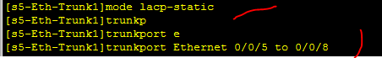
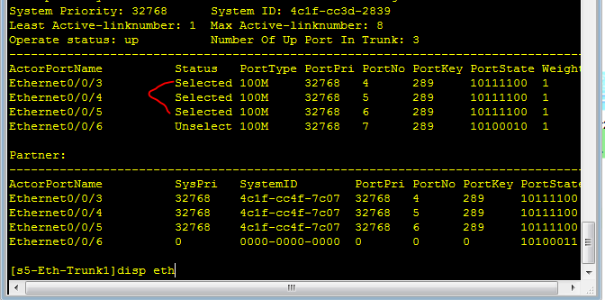
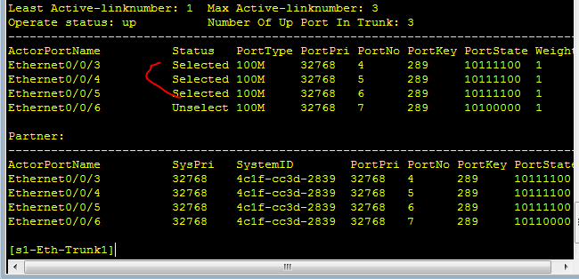

四、实现安全的广域网连接和安全OSPF路由；（20分）
1.分别在路由器R1,R2的s1接口配置串口协议为ppp
2.在R1,R2上启动AAA，创建认证用户。
3.进入R1,R2的广域网接口，配置验证模式为ppp
4.R1,R2分别向验证对象发送报文中包含的本机系统名。
5.分别重启r1,r2上的广域网串口，验证PPP成功。

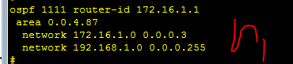
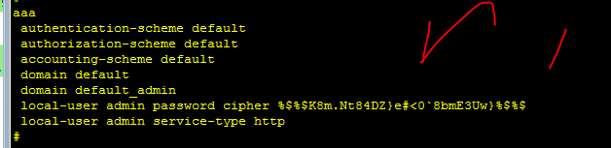
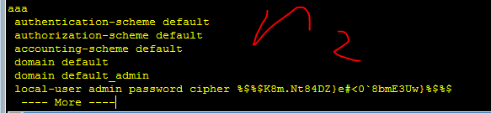

五、实现各 pc从S3自动获得正确完整的网络配置；（10分）
1.在三层交换机S3上启动DHCP
2.进入各接口选择全局模式
3.给每个VLAN 1 2 3 4 5 创建ip pool net1 net2 net 3 net 4 net 5
4.给每个地址池设置vlan的网络号和网关号。Dns—list先不管
5.查看ip池。设置成功。实现动态获取ip及配置

六、实现成都和重庆公司都通过FW上网、成都公司web server服务发布（20分）
1 配置防火墙接口和ip设置。
1.1首先查看安全区域的接口。默认为E0/0/0
1.2进入内网接口，取消默认设置的ip地址，改为192.168.1.2
1.3将外网接口211.95.1.1加入untrust区域。
1.4配置默认路由为 0.0.0.0 0.0.0.0 211.95.1.2
2 配置防火墙安全策略。
2.1首先查看域间默认包过滤策略。
2.2配置默认包的过滤策略，允许内网访问外网。
2.3添加多通道应用协议报文，如qq,dns,ftp等。
3 转换NAT地址。
3.1 创建内网到外网的nat策略。(nat-police interzone trust untrust outbound)
3.2设置policy 0
3.3指定网源 192.168.1.0 0.0.0.255
3.4 指定策略动作 action source-nat
3.5指定NAT方式为 easy-ip. 实现内网到外网的访问。
3.6查看策略。

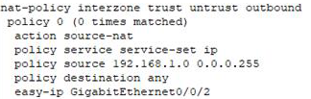

七、实现acl禁止重庆vlan 4访问成都公司但能上网 、只允许来自成都的vlan 1访问重庆 server ftp服务；（10分）

八、vpn部署pptp
